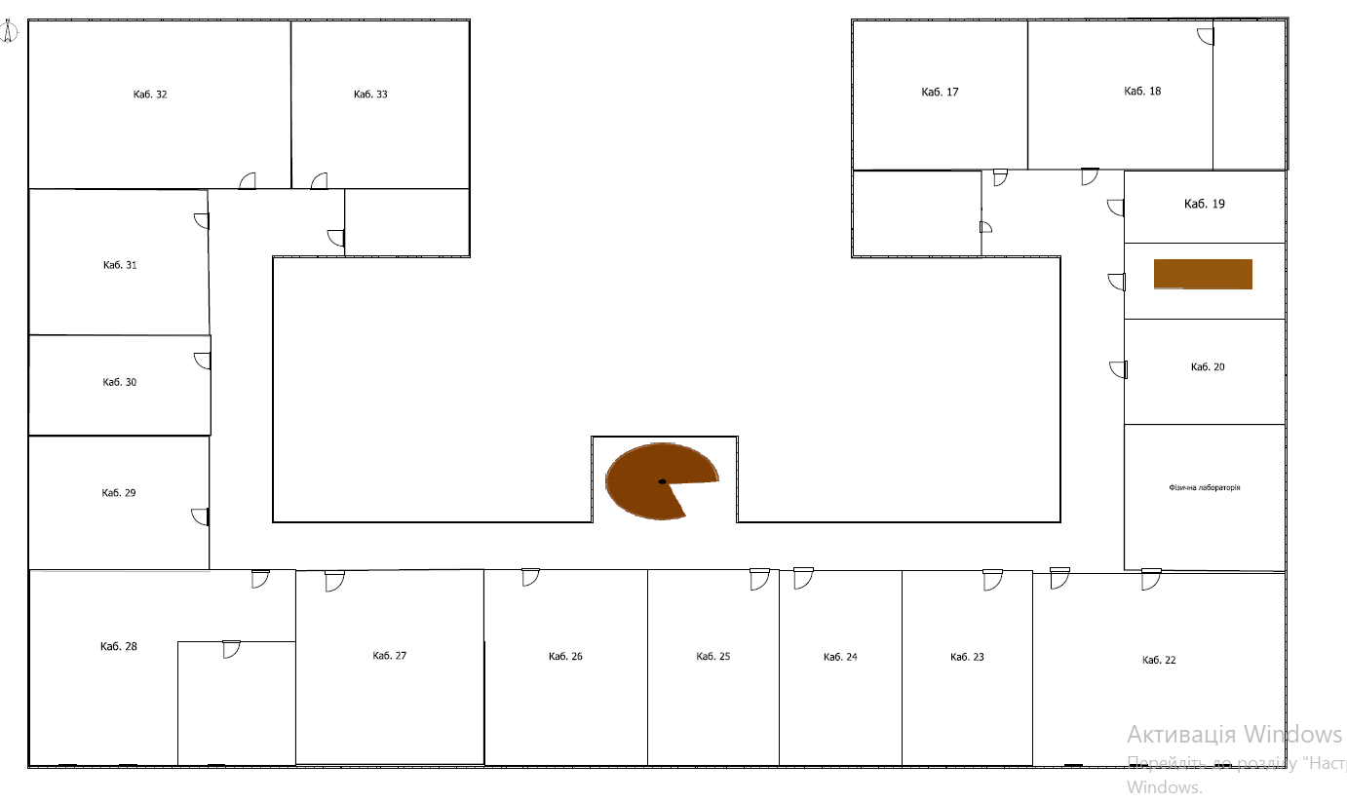 -комп’ютер (21 шт) -проектор(11 шт) -багатофункціональний пристрій(5 шт) -ноутбук (1шт)

